Nachdem die SuS erfahren haben, dass Licht aus mehreren Farben besteht kann , in Anlehnung an V2, das äußere dunkle Spektrum erfasst werden.

V 7 – dunkles Licht
Gefahrenstoffe
keine |  |  | - |  |  | -
 | 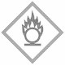 | 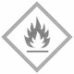 | 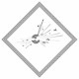 | 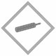 |  | 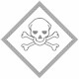 |  | 

Materialien: Solarzelle, Voltmeter, CD, (Taschen-)Lampe
Chemikalien: -
Durchführung: Die CD wird in einem dunklen Raum so beleuchtet, dass ein Farbspektrum an die Wand projiziert wird. Nun werden die dunklen Bereich am äußeren Rand (rot und violett) mit der Solarzelle (ans Voltmeter angeschlossen) abgetastet.
Beobachtung: An den äußeren Bereichen wird immer noch eine Spannung gemessen, die, je nach Bauart der Solarzelle und des Voltmeters, um die 0,03 V beträgt.
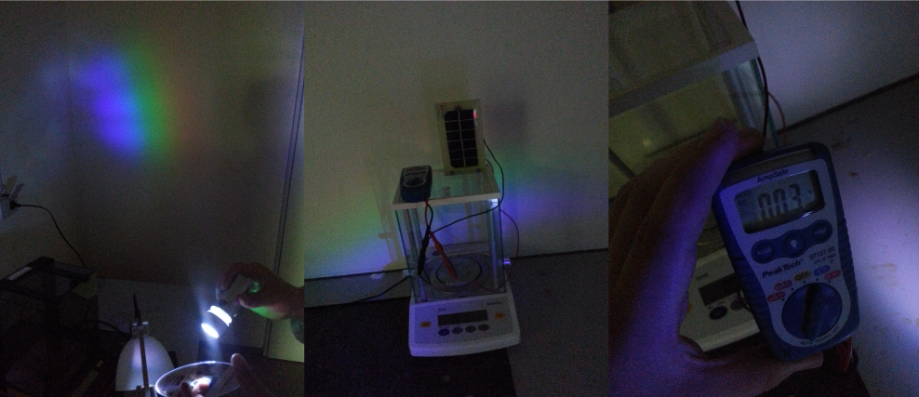
Abb. 7 - Farbspektrum und beispielhafte IR-Messung
Deutung: Am Ende des roten Bereichs befindet sich infrarotes Licht, am violetten Ende liegt ultraviolettes Licht vor. Beide Lichtarten tragen wie das sichtbare Licht Energie mit sich, die auch von Solarzellen erfasst werden kann.
Entsorgung: keine
Literatur: J. Hollandt, http://www.weltderphysik.de/gebiete/atome/forschung-mit-licht/elektromagnetisches-spektrum/infrarotstrahlung/ (zuletzt aufgerufen am 27.07.2013 um 23:20)

